**TRƯỜNG ĐẠI HỌC CÔNG NGHỆ ĐỒNG NAI**

**KHOA CÔNG NGHỆ**



**BÀI BÁO CÁO**

***ĐỀ TÀI: Quản lý KTX trường đại học Công nghệ Đồng Nai***

**Học phần: PHÂN TÍCH THIẾT KẾ HỆ THỐNG THÔNG TIN**

**Học kỳ: 1, Năm học: 2022-2023**

**Chuyên ngành: Công Nghệ Thông Tin**

**Khóa: 16 (2020-2024)**

**Sinh viên thực hiện:**

1. Ngô Thượng Hoàng – 162000700
2. Trần Thị Thúy Vi – 162000128
3. Lê Thị Như Uyên - 162001504

**Giảng viên: Trần Thị Thuận**

**ĐỒNG NAI - 2022**

Mục Lục

Lời nói đầu 3

1. Mô tả hệ thống: 3

1.1. Đặt vấn đề: 3

1.2. Quy trình tổ chức và quản lý: 4

2. Yêu cầu của hệ thống mới: 4

2.1. Các nhóm chức năng của hệ thống: 5

2.2. Các tác nhân của hệ thống: 5

2.3. Xác định Usecase của các tác nhân: 5

3. Đặc tả Usecase: 6

3.1. Sơ đồ Usecase tổng quát 9

3.2. Sơ đồ usecase phân rã 10

3.3. Sơ đồ lớp (Class) 11

3.4. Lược đồ quan hệ 12

# Lời nói đầu

Ngày nay công nghệ càng trở nên phát triển, vấn đề ứng dụng công nghệ thông tin vào quá trình sản xuất, kinh doanh, quản lý đóng vai trò quan trọng.

Tin học đã và đang thâm nhập vào hầu hết các hoạt động của con người như nghiên cứu khoa học, tự động hóa, quản lý,… Nhờ đó con người có thể làm việc một cách dễ dàng thuận tiện, khoa học hơn. Tin học hóa còn làm giảm bớt sự vòng vèo trong quy trình xử lý, tăng tốc độ truy cập và tra cứu dữ liệu, giảm bớt sự sai sót trong tính toán.

## Mô tả hệ thống:

### Đặt vấn đề:

Ký túc xá DNTU có 6 tầng, tổng cộng 92 phòng có công trình WC khép kín (sức chứa tối đa 620 sinh viên). Trong đó, có 80 phòng sắp xếp 07 sinh viên, 12 phòng sắp xếp 04 sinh viên, cụ thể:

* **Tầng trệt:** Canteen phục vụ học sinh, sinh viên (mỗi phòng sắp xếp 07 sinh viên);
* **Tầng 1 (D2):** gồm 20 phòng dành cho Nữ sinh (mỗi phòng sắp xếp 07 sinh viên);
* **Tầng 2 (D3):** gồm 20 phòng dành cho Nữ sinh (mỗi phòng sắp xếp 07 sinh viên);
* **Tầng 3 (D4):** gồm 20 phòng dành cho Nam sinh (mỗi phòng sắp xếp 07 sinh viên);
* **Tầng 4 (D5):** gồm 20 phòng dành cho Nam sinh (mỗi phòng sắp xếp 07 sinh viên);
* **Tầng 5 (D6):** gồm 12 phòng dành cho Nam sinh (mỗi phòng sắp xếp 04 sinh viên);

Tại ký túc xa DNTU, các bạn được sống và sinh hoạt trong một môi trường thân thiện, văn minh với mức phí phù hợp 400.000đ/1 tháng/sinh viên (Hằng năm Nhà trường miễn phí tháng 02 và tháng 7 cho sinh viên). Hệ thống an ninh luôn hoạt động 24/24 đảm bảo an toàn tuyệt đối cho sinh viên. Mỗi tầng đều có hệ thống camera giám sát luôn hoạt động. Ngoài ra, ở ký túc xá, sinh viên sẽ nhận được sự hỗ trợ, giúp đỡ của Ban quản lý ký túc xá trực 24/24 (cả chủ Nhật và Ngày lễ trong năm); Thời gian ra, vào KTX của sinh viên **trước 23 giờ**(các ngày trong tuần).

Quá trình quản lý thông tin chưa được tin học hóa, công tác quản lý hầu như còn thực hiện bằng sổ sách, giấy tờ. Các công việc như quản lý sinh viên, thu chi tiền phòng, điện nước, tìm kiếm thông tin còn nhiều khó khăn.

### Quy trình tổ chức và quản lý:

* Sinh viên muốn đăng ký ở tại KTX trước tiên xuống phòng quản lý KTX, thầy đưa cho mẫu đơn và điền thông tin cần thiết.
* Thầy KTX nhập vào hệ thống thông tin của sinh viên trên trang sinh viên và phòng 1 cửa quản lý để đưa công nợ lên trang sinh viên để năm bắt.
* Tất cả các tài liệu lưu trữ sẽ bị xóa sau 1 kỳ, muốn đăng ký lại thì phải xuống phòng quản lý KTX và điền lại mẫu đơn.
* **Ưu điểm :**
* Tiền công nợ rõ ràng, không nhầm lẫn.
* Làm thẻ xe cũng không cần nhiều giấy tờ vì được lưu trữ.
* **Nhược điểm:** 
  + Chưa quản lý được các thông tin cần thiết đến sinh viên bằng hệ thống riêng của KTX.
  + Các bước đăng ký còn thủ công.

## Yêu cầu của hệ thống mới:

Hệ thống quản lý kí túc xá tương đối phức tạp đặt ra yêu cầu phải có một  
chương trình quản lý kí túc xá để giúp ban quản lí thực hiện công việc nhanh hơn và tiết kiệm được nhiều thời gian hơn. Những quy trình cần và có thể tin học hóa được bao gồm:

* Đăng ký ở KTX
* Quản lý danh sách sinh viên nội trú tại KTX, quản lý quỹ phòng .
* Quản lý tài sản và giao nhận tài sản theo phòng, việc thanh toán tiền từng phòng.
* Tìm kiếm, thống kê thông tin theo yêu cầu.
* Cập nhật và tính toán các khoản phí của sinh viên.
* Lập các loại phiếu thu, phiếu phạt, báo cáo cần thiết.

### Các nhóm chức năng của hệ thống:

* Nhóm chức năng đăng ký , đăng nhập.
* Nhóm chức năng quản lý: quản lý hệ thống, quản lý thông tin sinh viên, quản lý hợp đồng, quản lý hóa đơn, quản lý quỹ phòng, quản lý tài khoản, quản lý phòng,…
* Nhóm chức năng xem thông tin: Xem thông tin sinh viên, tra cứu thông tin sinh viên, số phòng.

### Các tác nhân của hệ thống:

* Sinh viên: đăng nhập vào hệ thống, tra cứu số phòng, đóng tiền phòng điện nước,…
* Ban quản lý KTX:
  + Xét duyệt hồ sơ đăng ký vào KTX của sinh viên.
  + Quản lý hợp đồng, thu chi phí ở KTX.
  + Điều hành, quản lý và theo dõi sinh viên đăng ký phòng, chuyển và rời khỏi phòng KTX.

### Xác định Usecase của các tác nhân:

* **Tác nhân ban quản lý KTX:**
* Quản lý sinh viên : Thêm, xóa, sửa thông tin sinh viên.
* Quản lý phòng: Quản lý tài sản, điện nước, hiện tại có bao nhiêu sinh viên.
* Quản lý thu: lập phiếu thu, sửa trạng thái phiếu thu, tra cứu hóa đơn.
* Quản lý hợp đồng: Lập, gia hạn, kết thúc hợp đồng
* Quản lý tài khoản: Thêm, sửa, xóa, tìm kiếm tài khoản.
* Đăng nhập.
* **Tác nhân Sinh viên:**
* Đăng nhập
* Tìm kiếm thông tin
* Đóng tiền phòng, điện nước.
* Gửi yêu cầu cho ban quản lý.

## Đặc tả Usecase:

* **Quản lý sinh viên:**
* Tác nhân: ban quản lý KTX.
* Mô tả: Cho phép ban quản lý thêm, sửa, xóa, tìm kiếm thông tin sinh viên.
* Điều kiện: ban quản lý đăng nhập vào hệ thống.
* Luồng sự kiện chính:
* Ban quản lý chọn chức năng sửa thông tin sinh viên.
* Hệ thống hiển thị form sửa thông tin với các thông tin cũ của sinh viên.
* Ban quản lý nhập các thông tin mới.
* Nhấn nút lưu thông tin.
* Nếu thông tin hợp lệ thì tiếp tục, nếu không thì yêu cầu nhập lại thông tin.
* Lưu thông tin
* Kết thúc.
* **Quản lý phòng:**
* Tác nhân: ban quản lý KTX.
* Mô tả: Cho phép ban quản lý quản lý số phòng, số lượng sinh viên đang ở, điện nước từng phòng
* Luồng sự kiện chính:
* Ban quản lý chọn chức năng quản lý số lượng sinh viên đang ở từng phòng.
* Hệ thống hiển thị form thông tin phòng với số lượng sinh viên hiện có.
* Ban quản lý tiến hành thêm sinh viên ( nếu phòng còn trống).
* Nhấn nút lưu thông tin.
* Nếu thông tin hợp lệ thì tiếp tục, nếu không thì yêu cầu nhập lại thông tin.
* Lưu thông tin
* Kết thúc
* **Quản lý thu:**
* Tác nhân: ban quản lý KTX.
* Mô tả: Cho phép ban quản lý lập phiếu thu, cập nhật phiếu thu, tra cứu phiếu thu..-> Lập hóa đơn – thu tiền.
* Điều kiện: ban quản lý đăng nhập vào hệ thống.
* Luồng sự kiện chính:
* Ban quản lý chọn chức năng lập quản lý thu.
* Hệ thống hiển thị form lập hóa đơn với các thông tin của sinh viên.
* Ban quản lý tiến hành lập hóa đơn cho sinh viên.
* Nhấn nút lưu thông tin.
* Nếu thanh toán thành công, nếu không thì hiển thị thông báo.
* Lưu thông tin
* Kết thúc.
* **Quản lý hợp đồng:**
* Tác nhân: ban quản lý KTX.
* Mô tả: Cho phép ban quản lý Lập, gia hạn, kết thúc hợp đồng.
* Điều kiện: ban quản lý đăng nhập vào hệ thống.
* Luồng sự kiện chính:
* Ban quản lý chọn chức năng gia hạn hợp đồng.
* Hệ thống hiển thị form hợp đồng với các thông tin cũ/mới của sinh viên.
* Ban quản lý tiến hành gia hạn hợp đồng cho sinh viên.
* Nhấn nút lưu thông tin.
* Nếu thông tin hợp lệ thì tiếp tục, nếu không thì yêu cầu nhập lại thông tin.
* Lưu thông tin.
* Kết thúc.
* **Quản lý tài khoản:**
* Tác nhân: ban quản lý KTX.
* Mô tả: Cho phép ban quản lý thêm, sửa, xóa, tìm kiếm tài khoản sinh viên.
* Điều kiện: ban quản lý đăng nhập vào hệ thống.
* Luồng sự kiện chính:
* Ban quản lý chọn chức năng tìm kiếm tài khoản.
* Hệ thống hiển thị bảng tìm kiếm.
* Ban quản lý tiến hành tìm kiếm sinh viên theo mã số sinh viên.
* Kết thúc.
* **Đăng nhập:**
* Tác nhân: ban quản lý KTX và sinh viên.
* Mô tả: ban quản lý KTX và sinh viên tiến hành đăng nhập vào hệ thống bằng tài khoản được cấp.
* **Đóng tiền phòng, điện nước:**
* Tác nhân: Sinh viên
* Mô tả: Sinh viên tiến hành đăng nhập, tra cứu tài khoản, xem chi phí sinh hoạt sau một tháng ở KTX rồi đóng tiền.
* Điều kiện: Sinh viên đăng nhập vào hệ thống.
* Luồng sự kiện chính:
* Sinh viên tiến hành đăng nhập vào tài khoản sinh viên ở KTX.
* Tra cứu số tiền cần đóng để ở KTX sau 1 tháng bao gồm tiền phòng, điện nước.
* Hệ thống hiển thị form hóa đơn đã được Ban quản lý KTX lập.
* Sinh viên tiến hành đóng tiền. Gửi tiền qua ngân hàng của nhà trường theo cú pháp: Nap TKKTX MSSV HoTen. Sau đó tiến hành vô tài khoản KTX và đóng tiền. Hoặc đóng trực tiếp tại phòng Ban quản lý KTX.

### Sơ đồ Usecase tổng quát

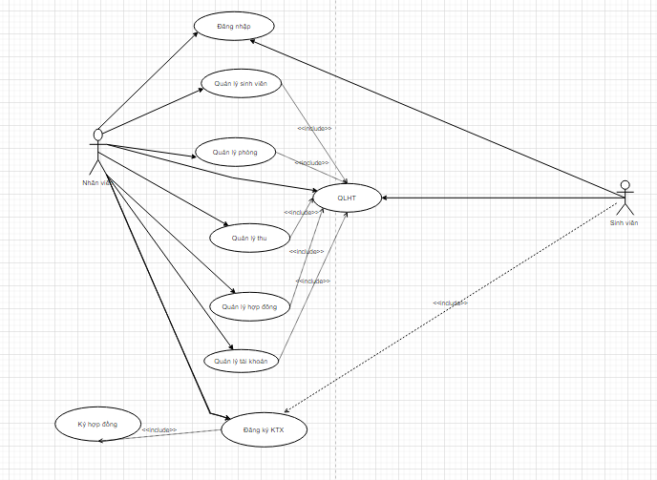

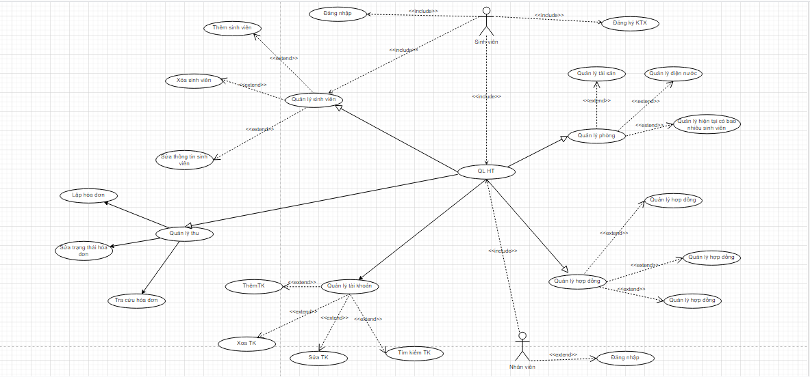

### Sơ đồ lớp (Class)

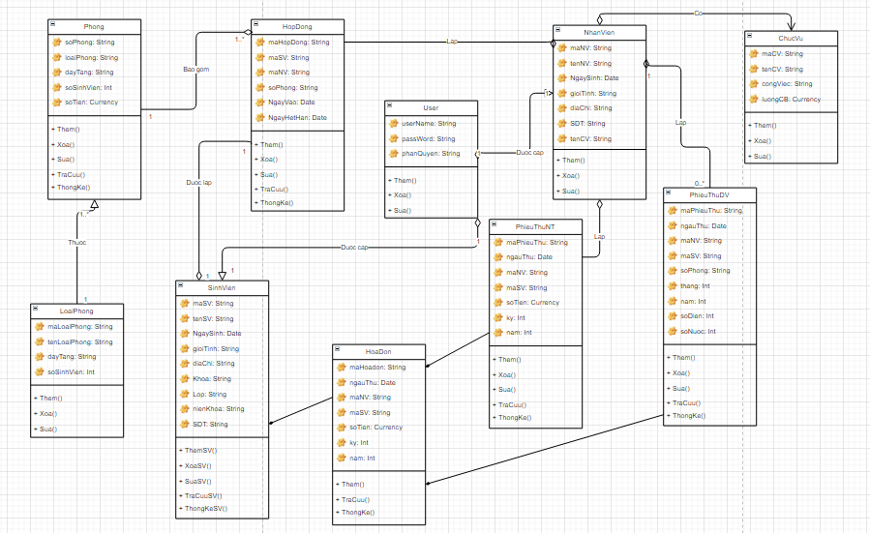

### Lược đồ quan hệ

